业界需要更高分辨率的示波器
来源：互联网
随着工程师对于电子设计中信号完整性以及电源系统性能关注的增长，更高分辨率示波器需求与日俱增。更高分辨率的示波器可以让工程师更好地观察电气特征，增强他们对测量结果的信心。
今天，人们关注的焦点主要集中在存储器系统和移动设备的低功耗设计方面，目的是保护电池，最大限度地提高这些设备的性能，使它们能够工作更长的时间。专注于设计便携式设备的移动通信行业和智能设备群体因此需要寻求更高分辨率的示波器。“有许多应用可以从更高的动态范围测量中受益，而低示波器噪声是提供更多位分辨率的关键。例如，开发人员可能想要表征移动设备进入和退出睡眠模式的功耗。”安捷伦科技公司高级产品经理Joel Woodward表示，“许多人还要分析位于更大信号之上的小信号，例如电源轨上的纹波。具有更高位分辨率的示波器可以支持这类分析。”
此外，在这些行业中越来越重要的嵌入式设计今后有望提升对更高分辨率示波器的要求。采用移动方式的嵌入式设备的应用在不断发展，除了平板电脑和智能手机外，还包括不一定有电话功能的设备。许多类型的设备正在推向市场，这也推动着对更高分辨率的示波器的需求。
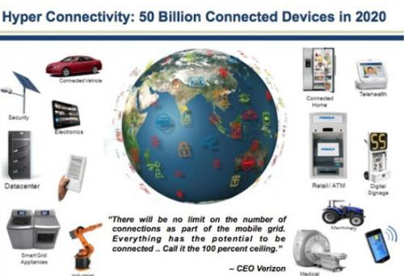
图1：这张图强调了未来联网设备的普及。(来源：Frost&Sullivan)
除了更高分辨率外，工程师还希望能够评估和验证嵌入在智能设备中的不同串行总线，以确保板上的芯片间能有令人满意的通信，并确保与其它功能的互操作性。因为他们不可能是这些智能设备所有功能以及针对每个功能设计和优化的串行总线方面的专家。“虽然串行总线不是新生事物，但这些总线的演变和数量有了实质性发展。”泰克公司高级技术营销经理Chris Loberg表示，“设计工程师现在面临着理解和掌握可能超出他们知识范畴的这些总线行为的挑战。”
虽然移动通信和智能设备行业是需要更高分辨率示波器的关键行业，但对更高分辨率的需求已扩展到这些行业以外的工程师群体，只要他们有兴趣观察更多的细节，以及观察他们需要查看和测量的更详细波形。例如，示波器制造商发现，除了移动通信行业外，还有许多需求来自医疗、航空以及国防工业。
“与仅仅浏览的工具相比，多年来示波器已经成为非常贴心非常精确的测量工具。”LeCroy公司首席技术官David Graef表示，“用户希望今天的示波器具有高得多的精度和分辨率。”而在高端市场中，人们对更高分辨率的兴趣受制于需要与带宽做的折衷。因此对更高分辨率示波器的要求目前集中在500MHz至1GHz带宽范围。
从竞争力角度看，现在做数字仪器的许多公司都可以转向做示波器。具有10位和12位分辨率的这些仪器正在不断提高频率。模块化数字仪器虽然在设计领域与示波器几乎没有重叠，但在生产和验证环境中有更大的用处，可以从高分辨率的模数转换器(ADC)的爆炸式发展中受益。“美国国家仪器公司致力于将最新最好的技术带给PXI。”该公司产品营销经理Jordan Dolman表示，“特别是针对高速转换器，这一理念已经反映在我们推出的具有高分辨率和高通道密度的模块化数字仪器中。”

